ESAME DI STATO 2024-2025
BSITIA002 - II COMMISSIONE ITI "CASTELLI" CLASSE 5AME BSTF03701L
GRIGLIA DI VALUTAZIONE I PROVA SCRITTA
STUDENTE __________________________________________ DATA ________________________

INDICATORI GENERALI | PUNTI | PUNTI ASSEGNATI
Indicatore 1 - Ideazione, pianificazione e organizzazione del testo. | 1-10
Indicatore 1 - Coesione e coerenza testuale. | 1-10
Indicatore 2 - Ricchezza e padronanza lessicale. | 1-10
Indicatore 2 - Correttezza grammaticale (ortografia, morfologia, sintassi); uso corretto ed efficace della punteggiatura. | 1-10
Indicatore 3 - Ampiezza e precisione delle conoscenze e dei riferimenti culturali. | 1-10
Indicatore 3 - Espressione di giudizi critici e valutazioni personali. | 1-10
INDICATORI SPECIFICI - TIPOLOGIA A
Rispetto dei vincoli posti nella consegna (ad esempio, indicazioni di massima circa la lunghezza del testo – se presenti – o indicazioni circa la forma parafrasata o sintetica della rielaborazione). | 1-10
Capacità di comprendere il testo nel suo senso complessivo e nei suoi snodi tematici e stilistici. | 1-10
Puntualità nell'analisi lessicale, sintattica, stilistica e retorica. | 1-10
Interpretazione corretta e articolata del testo. | 1-10
INDICATORI SPECIFICI - TIPOLOGIA B
Individuazione corretta di tesi e argomentazioni presenti nel testo proposto. | 1-15
Capacità di sostenere con coerenza un percorso ragionativo adoperando connettivi pertinenti. | 1-15
Correttezza e congruenza dei riferimenti culturali utilizzati per sostenere l'argomentazione. | 1-10
INDICATORI SPECIFICI - TIPOLOGIA C
Pertinenza del testo rispetto alla traccia e coerenza nella formulazione del titolo e dell'eventuale paragrafazione. | 1-15
Sviluppo ordinato e lineare dell’esposizione. | 1-15
Correttezza e articolazione delle conoscenze e dei riferimenti culturali. | 1-10
TOTALE | 10-100 | ____/100
VALUTAZIONE IN DECIMI |  | ____/10
VALUTAZIONE IN VENTESIMI |  | ____/20

Commissari Presidente
_____________________________________________
_____________________________________________ ________________________
_____________________________________________
_____________________________________________
_____________________________________________
_____________________________________________

ESAME DI STATO 2024-2025
BSITIA002 - II COMMISSIONE ITI "CASTELLI" CLASSE 5AME BSTF03701L
GRIGLIA DI VALUTAZIONE II PROVA SCRITTA
INDICATORI |  | LIVELLO DELLE COMPETENZE
 |  | Inadeguato | Parziale | Basilare | Intermedio | Avanzato
Padronanza delle conoscenze disciplinari relative ai nuclei tematici oggetto della prova e caratterizzante/i l’indirizzo di studi. |  | 0-1 | 1-1,5 | 2-2,5 | 2.5-3,5 | 3,5-4
Padronanza delle competenze tecnico-professionali specifiche di indirizzo rispetto agli obiettivi della prova, con particolare riferimento all’analisi e comprensione dei casi e/o delle situazioni problematiche proposte e alle metodologie/scelte  effettuate/procedimenti utilizzati nella loro risoluzione. |  | 0-1,5 | 1,5-2,5 | 2,5-3 | 3,5-4,5 | 5-6
Completezza nello svolgimento della traccia, coerenza/correttezza dei risultati e degli elaborati tecnici e/o tecnico grafici prodotti. |  | 0-1,5 | 1,5-2,5 | 2,5-3 | 3,5-4,5 | 5-6
Capacità di argomentare, di collegare e di sintetizzare le informazioni in modo chiaro ed esauriente, utilizzando con  pertinenza i diversi linguaggi tecnici specifici secondo la normativa tecnica unificata di settore. |  | 0-1 | 1-1,5 | 2-2,5 | 2.5-3,5 | 3,5-4
punteggi parziali |  | 0-4 | 5-8 | 9-11 | 12-16 | 17-20
/20
STUDENTE __________________________________________ DATA ________________________
Commissari Presidente
_____________________________________________
_____________________________________________ ________________________
_____________________________________________
_____________________________________________
_____________________________________________
_____________________________________________

ESAME DI STATO 2024-2025 - BSITIA002 - II COMMISSIONE ITI "CASTELLI"
GRIGLIA DI VALUTAZIONE PROVA ORALE CLASSE 5AME BSTF03701L
STUDENTE __________________________________________ DATA ________________________
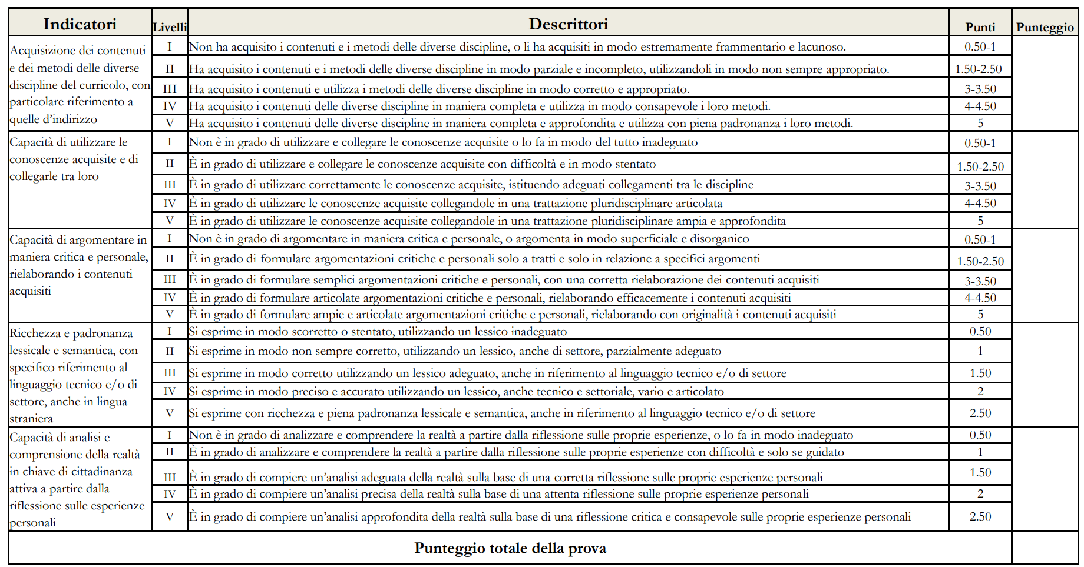
Commissari Presidente
___________________________________________________________________
___________________________________________________________________ ________________________
___________________________________________________________________
GRIGLIA ORALE PER IL COMMISSARIO
 | INDICATORI
STUDENTE | Acquisizione dei contenuti e dei metodi delle diverse discipline del curricolo, in particolare riferimento a quelle d’indirizzo (5) |  | Capacità di utilizzare le conoscenze acquisite e di collegarle tra loro (5) | Capacità di argomentare in maniera critica e personale, rielaborando i contenuti acquisiti (5) | Ricchezza e padronanza lessicale e semantica, con specifico riferimento al linguaggio tecnico e/o di settore, anche in lingua straniera (2.5) | Capacità di analisi e comprensione della realtà in chiave di cittadinanza attiva a partire dalla riflessione sulle esperienze personali (2-5) | VOTO  (20)

